Муниципальное бюджетное общеобразовательное

учреждение городского округа Королев Московской области

средняя общеобразовательная школа №16

Мастер класс для педагогов и родителей
по теме «Изготовление и декорирование елочек
из дисков DVD»

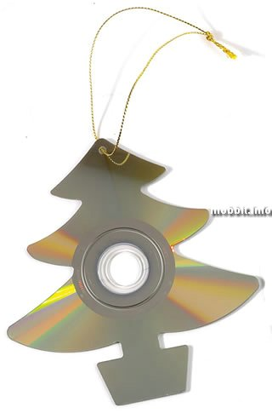

\

учитель изобразительного искусства
МБОУ СОШ №16
Андреева Татьяна Валериевна

Королев
2017г.

Цель: Изготовление новогодней елочки из DVD дисков.
Задачи:
- научить изготавливать новогоднюю композицию из подручного материала;
- развивать трудовые навыки и самостоятельной художественной деятельности;
- развивать фантазию и творческие способности;
- формировать художественный вкус, эстетический опыт.
Назначение: Мастер-класс предлагаю для учащихся, педагогов и для родителей. Такую елочку можно смастерить на уроке труда к новогоднему празднику.
Елка — неизменный атрибут Рождества и Нового года. А знаете ли вы, почему именно елка заняла это почетное место?
Еще тысячи лет назад наши предки одухотворяли дерево. Считалось, что деревья, являются живыми существами и в них переселяются души умерших. В ветвях деревьев находят себе приют духи — как добрые, так и злые. Поэтому люди украшали деревья, тем самым стараясь их задобрить. Особое место отводилось вечнозеленым деревьям, в том числе и ели. Наши предки верили в то, что вечнозеленым деревьям благоволит Солнце- главный бог во многих языческих верованиях.
Существует красивая легенда о том, как все деревья в рождественскую ночь отправились поклониться младенцу Христу. Первыми прибыли недалеко растущие от Вифлеема пальмы, потом кипарисы, буки, ивы, дубы и другие деревья, а самой последней пришла маленькая северная елочка. Другие деревья загораживали ее от Иисуса, но вдруг с неба стали падать звезды и садиться прямо на елку, от чего та стала сверкать и светиться.
Так появилась традиция украшать елку к празднику.
Изначально елочные игрушки — это символы, в которых переплелись языческие и христианские традиции. Так, например, звезда, которой было принято украшать макушку дерева — не что иное как символ Вифлеемской звезды, приведшей волхвов к яслям Христа. Свечи — это духовный свет, фрукты — плодородие, шары, как говорят историки игрушки, могут символизировать плоды древа Добра и Зла. А макушка-солнце изначально символизировало наступление нового года.
Ход работы.
Итак, нам потребуются материалы: ножницы, диски DVD, лак для ногтей (разных цветов), маркер черного цвета, бусинки разного цвета, красивая тесьма.
1. Наносим на диск форму елочки. С помощью ножниц вырезаем форму.
2.Лаками расписываем елочку, рисунок каждый подбирает сам.
3. После того как диск подсохнет, делаем отверстие шилом или ножницами на верхушке елочки, продеваем тесьму.
4. Подвешиваем на макушку бусинку - звездочку. Наша елочка готова.
(По окончании работ елочки вывешиваются на доску). Педагог предлагает всем участникам мастер-класса посмотреть на выставку. И прочитать всем желающим стихи про Новый год или спеть новогодние песенки.
Можно загадать детям загадки:
Красавица какая
Стоит, светло сверкая,
Как пышно убрана!
Скажите, кто она? (Новогодняя елка)
Он с седою бородой.
Шуба, посох со звездой.
Он подарки нам принес,
Кто же это? (Дед Мороз)
Он на резвой тройке мчится,
Сам пока что маленький.
Громко в двери к нам стучится,
Снег сметая с валенок. (Новый год)
Пальчиковая гимнастика «На елке»
Мы на елке веселились, Ритмичные хлопки в ладоши.
Мы плясали и резвились. Ритмичные удары кулачками.
После добрый Дед Мороз «Шагают» средним и указательным
Нам подарки принес. пальцами по столу.
Дал большущие пакеты, «Рисуют» руками большой круг.
В них же – вкусные предметы: Ритмичные хлопки.
Конфеты в бумажках синих, Загибают на обеих руках по одному
Орешки рядом с ними, пальчику, начиная с большого.
Груша, яблоко, один
Золотистый мандарин.

